PCI Bridge

Version 1.0

SHMT Co., Ltd.


Technical documents
Copyright © 2006 Shmt Limited. All rights reserved.

Confidentiality Status
This document is NOT OPEN ACCESS. The distribution is restricted to certified company)
This document is CONFIDENTIAL.

Feedback on this document
If you have any comments on this document, please contact your channel to our company.

Shmt Web address
http://www.shmt.com

Contents

1. PCI Bridge 6
1.1. Features 6
1.2. PCI Address Space 6
1.3. Supported Data Transfer Types 7
1.3.1. Single Transfer Type 7
1.3.2. Burst Transfer Type 7
1.3.3. Retry Operation 8
1.4. PCI Bridge Configuration 8
1.4.1. Configuration Address 8
1.4.2. Configuration Data 9
1.4.3. PCI Bridge Configuration Registers 10
1.5. PCI Interrupt Number 10

Figures
Figure 1-1 Block diagram of PCI Bridge 7
Figure 1-2 Format of the Configuration Address Register 9
Figure 1-3 Type 0 translation 10
Figure 1-4 Type 1 translation 10
Figure 1-5 PCI Bridge Configuration Register 11

Tables

Table 1-1 PCI Address Space 7
Table 1-3 Burst Transfer Length 7
Table 3-1 Interrupt mapping 10

PCI Bridge

Features

- PCI bus bridge with PCI bus arbiter
- Supports PCI specification 2.2 to 3.0
- Downstream and upstream access allows
- Total six write buffers.
- Supports burst transfers 4, 8, 16 data words
- Generates standard PCI type 0 and type 1 configuration accesses
- Supports 4 interrupts
- PCI memory and PCI IO range are 128Mbytes each.
- Supports 4 PCI cards

Figure 1-1 Block diagram of PCI Bridge
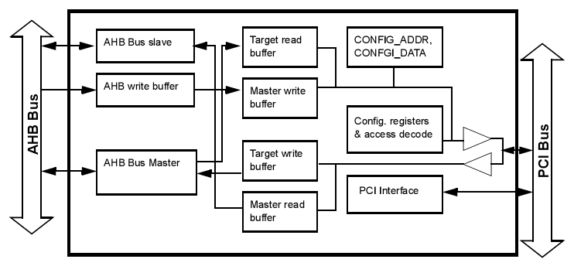

PCI Address Space

PCI에 할당된 address range는 0x80000000~0x9FFFFFFF이다.
PCI에서는 이 영역을 아래 Table과 같이 분할하여 사용한다.

Table 1-1 PCI Address Space
Area | Start Address | End Address
PCI Memory Area | 0x80000000 | 0x87FFFFFF
PCI IO Area | 0x88000000 | 0x8FFFFFFF
Configuration ADDR | 0x90000000 | 0x97FFFFFF
Configuration DATA | 0x98000000 | 0x9FFFFFFF

PCI Memory Area는 memory 영역을 사용하는 PCI device가 할당될 영역이다.
PCI IO Area는 IO 영역을 사용하는 PCI device가 할당될 영역이다.

Configuration ADDR와 configuration DATA는 PCI device를 설정하기 위한 각 device의 configuration register를 access하기 위한 영역이다. 이 영역은 address의 하위 bit가 모두 무시된다. 즉 128Mbyte 영역 모두가 하나의 32bit영역으로 overlap된다.

Supported Data Transfer Types

Single Transfer Type

Single transfer는 3가지 data size를 지원한다.
- Byte
- Half word
- Word

Burst Transfer Type

Burst는 항상 32bit size의 data만 사용 가능하다. 8bit burst나 16bit burst는 사용할 수 없다.
Burst type은 incrementing burst만 지원한다.
사용 가능한 burst length는 다음 Table과 같다.

Table 1-2 Burst Transfer Length
Burst Length | Description
SINGLE | Single transfer
INCR4 | 4 beat incrementing burst
INCR8 | 8 beat incrementing burst
INCR16 | 16 beat incrementing burst

Retry Operation

PCI bridge는 operation이 오래 걸릴 것으로 예상되는 경우 retry operation을 발생시킨다.
Retry operation은 AXI to AHB bridge에서 처리한다.

PCI Bridge Configuration

PCI Bridge Configuration은 다른 PCI device와 마찬가지로 configuration register를 access하여 이루어진다.
Configuration register를 access하기 위해서는 Configuration Address와 Configuration Data를 이용해야 한다.

Configuration Address

PCI의 Address Area중 Configuration ADDR Area에 write 하여 setting한다.
Configuration ADDR Area는 모두 하나의 Configuration ADDR register에 mapping되어 있어, cpu의 address[26:0]는 무시된다.
Register format은 다음 그림과 같다.

Figure 1-2 Format of the Configuration Address Register
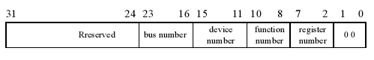

Configuration Address는 bus number에 의해서 다음 그림과 같이 두 가지 type 중 하나로 변환된다.
- Bus number = 0 (local bus) : Type 0
- Other Bus number : Type 1

Figure 1-3 Type 0 translation
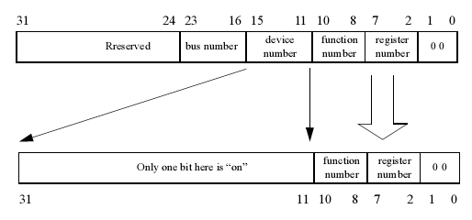

Figure 1-4 Type 1 translation
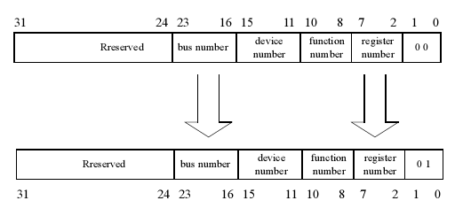

Configuration Data

Configuration register에 write할 data나 read한 data.

PCI Bridge Configuration Registers

PCI Configuration Register는 다음 그림과 같다.(ep454b datasheet 참조)

Figure 1-5 PCI Bridge Configuration Register
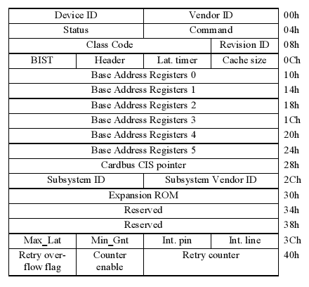

PCI Interrupt Number

Interrupt는 총 4개이며, 다음 Table과 같이 할당되어 있다.
Interrupt Number는 VIC에서의 interrupt 번호입니다.

Table 3-3 Interrupt mapping
PCI Interrupt | Interrupt Number
PCI INT A | 28
PCI INT B | 29
PCI INT C | 30
PCI INT D | 31

각 interrupt는 각 PCI slot마다 다른 pin에 연결되어 있다.

